แบบสรุปโครงการพัฒนาคุณภาพอย่างต่อเนื่อง
Continuous Quality Improvement (CQI)

ชื่อโครงการ พัฒนาระบบตรวจสอบสิทธิผู้ป่วยนัด

ลำดับที่ 1 ปี 2563

หน่วยงานสิทธิประโยชน์

QMS-000-4-001-05
Rev. 31/01/2564

รายนามสมาชิกผู้ร่วมดำเนินการ
1 น.ส.อัมพร บุญบุตร ที่ปรึกษาโครงการ
2 นางณัฐชญา ปิ่นน้อย หัวหน้าโครงการ
3 น.ส.สะบาไพ โคตรโนนกอก สมาชิก
4 น.ส.สุมาลี เลิศก้านทอง สมาชิก
5 น.ส.สิรินยา เมฆสุวรรณ สมาชิก
6 นายอัศวเดช ตินา สมาชิก
7 น.ส.อุไรวรรณ อยู่เทศะ สมาชิก
8 น.ส.ฐิติพร กองวิเศษพงศ์ สมาชิก
9 น.ส.อิสรีย์ ภารุ่งเรืองธนบดี เลขานุการ
10 น.ส.ปรียาวรรณ สิทธิโชติวาทิน ผู้ช่วยเลขานุการ

5 ลำดับปัญหาความเสี่ยงสำคัญที่พบระดับหน่วยงาน/ โรงพยาบาล
1. ผู้ป่วยนอกตรงนัดเสียเวลารอคอยตรวจสอบสิทธิ
2. ผู้ป่วยไม่ได้รับการคุ้มครองสิทธิกรณีอุบัติเหตุจราจร(OPD) ทำให้เกิดความเสี่ยงต่อการ
หลบหนีและไม่มีเงินสำรองค่ารักษา
3. การตรวจสอบสิทธิผู้ป่วย Refer จากรพ.อื่น (ประกันสังคม) มีความยุ่งยาก ซับซ้อน ใช้เอกสาร
เยอะ ผู้ป่วยไม่ได้รับความสะดวกเสียเวลารอคอยในการตรวจสอบสิทธิ
4. การ Fax Claim ประกันชีวิตของผู้ป่วย ล่าช้า

โครงการที่เลือกมาดำเนินการ พัฒนาระบบตรวจสอบสิทธิผู้ป่วยนัด

หลักการและเหตุผล

งานสิทธิประโยชน์ มีหน้าที่ให้บริการตรวจสอบสิทธิ ให้คำแนะนำ/ปรึกษา และติดตามเอกสารประกอบสิทธิต่างๆ ที่จำเป็นในการเบิกค่ารักษาพยาบาลให้แก่ผู้รับบริการอย่างมีประสิทธิภาพด้วยความถูกต้อง รวดเร็ว และมุ่งมั่นสร้างความพึงพอใจประทับใจในบริการ และเอื้อประโยชน์ในการพิทักษ์สิทธิให้แก่ผู้รับริการ และองค์กรอย่างสูงสุดตามขอบเขตและระเบียบข้อกำหนด
ด้วยบทบาทหน้าที่ของงานสิทธิประโยชน์ดังที่กล่าวมาข้างต้น งานสิทธิประโยชน์จึงได้พัฒนาระบบบริการเพื่อให้ผู้ป่วยเข้าถึงบริการด้วยความสะดวก รวดเร็ว และลดขั้นตอน โดยมีการพัฒนาเชิงระบบมาตลอด แต่ก็ยังพบว่ามีผู้ป่วยนัดสิทธิประกันสังคมศูนย์การแพทย์ฯ บัตรทองศูนย์การแพทย์ฯ จ่ายตรง/อปท/กทม ผู้พิการ ผู้ประกันตนพิการ ซึ่งกลุ่มนี้ต้องตรวจยืนยันสิทธิโดยเจ้าหน้าที่งานสิทธิประโยชน์ หรือต้องดำเนินการตรวจสอบสิทธิด้วยตนเองที่ลุงตู้ ซึ่งทำให้เสียเวลาและสิ้นเปลืองงบประมาณในการจัดซื้อกระดาษปลิ้นสิทธิปีละหลายบาท และในบางครั้งผู้ป่วยตรวจสอบสิทธิแล้วแต่ทำใบตรวจสอบสิทธิหล่นหายก็ต้องกลับมาตรวจสอบสิทธิใหม่ ทำให้เสียเวลาเดินกลับไปกลับมาและต่อแถวรับบริการใหม่จนส่งผลให้ผู้ป่วยบางรายไม่พอใจระบบบริการจนเกิดปัญหาร้องเรียนบ่อยครั้ง

งานสิทธิประโยชน์ได้ตระหนักถึงปัญหาดังกล่าวและได้หาวิธีปรับเปลี่ยนระบบบริการเพื่อให้ผู้ป่วยเข้าถึงบริการสิทธิการรักษาด้วยความสะดวก รวดเร็ว และตัดลดขั้นตอนที่ไม่จำเป็นลง จึงได้หารือกับบริษัท EMR เพื่อสร้างระบบตรวจสอบสิทธิผู้ป่วยนัดล่วงหน้า โดยเจ้าหน้าที่งานสิทธิประโยชน์จะดำเนินการตรวจสอบสิทธิและยืนยันข้อมูลล่วงหน้าก่อนวันนัด 1 วัน เมื่อถึงวันนัดพบแพทย์ผู้ป่วยสามารถไปติดต่อรับบริการที่ห้องตรวจหรือการเงินได้เลย โดยไม่ต้องผ่านขั้นตอนตรวจสอบสิทธิ ซึ่งข้อมูลสิทธิที่งานสิทธิประโยชน์ตรวจสอบล่วงหน้าจะโชว์ให้จุดบริการเห็นเมื่อเปิด visit จะมีแถบสีเขียวยืนยันว่าผ่านตรวจสอบสิทธิแล้ว จึงทำให้ผู้รับบริการที่ต่อแถวตรวจสอบสิทธิลดลงอย่างเห็นได้ชัด

ผลการสำรวจข้อมูล

สถิติรับบริการOPD แยกตามสิทธิปี 63 (ม.ค.63 - ธ.ค.63)
สิทธิการรักษา | สถิติแยกตามสิทธิ
สิทธิการรักษา | นัด | % | Walk In | %
ชำระเงินสด | 45,622 | 21.62 | 40,675 | 29.99
สิทธิประกันสังคม | 31,346 | 14.85 | 24,419 | 18.00
สิทธิประกันสุขภาพถ้วนหน้า | 43,443 | 20.58 | 25,111 | 18.51
สิทธิข้าราชการ | 87,809 | 41.60 | 37,789 | 27.86
บริษัทคู่สัญญา/ประกันชีวิต | 279 | 0.13 | 1,467 | 1.08
พ.ร.บ. | 615 | 0.29 | 1,398 | 1.03
สวัสดิการพนักงาน | 1,244 | 0.59 | 1,807 | 1.33
สิทธิอื่น (ตรวจสุขภาพหมู่คณะ,นิสิตมศว.) | 699 | 0.33 | 2,983 | 2.20
รวม | 211,057 | 100.00 | 135,649 | 100.00

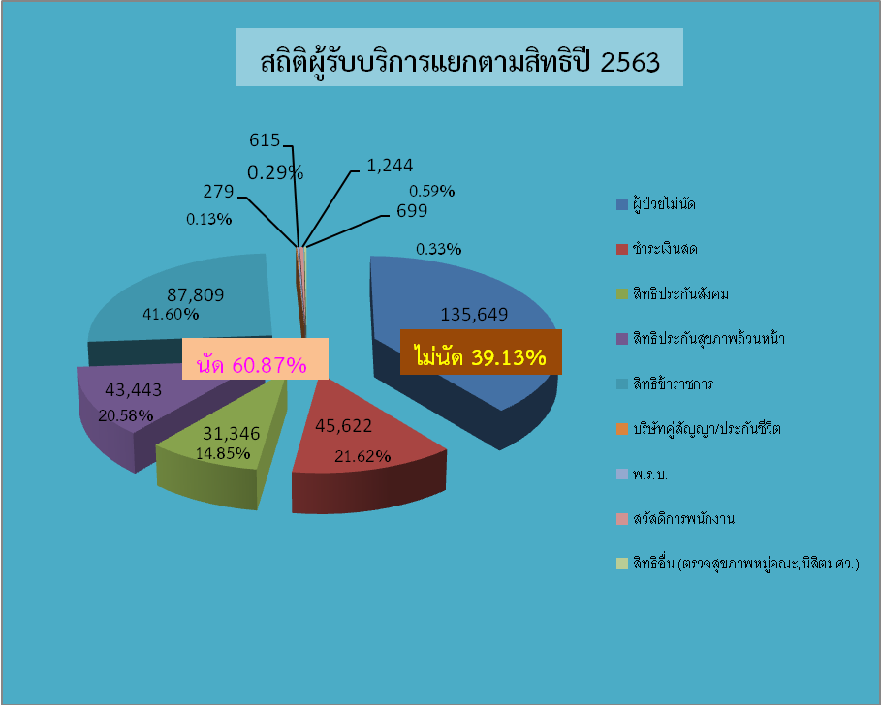

Flow แสดงขั้นตอนการรับบริการของผู้ป่วยนัด

ผู้ป่วยนัด
งานการเงิน
ผู้ป่วยมี
-เจาะเลือด
-x-ray ?
-เจาะเลือด
-X-ray
ไปห้องตรวจ OPD
ติดต่อห้องยา
-รับใบสั่งยา
งานการเงิน
รับยากลับบ้าน

ไม่มี
มี

การวิเคราะห์สาเหตุของปัญหา 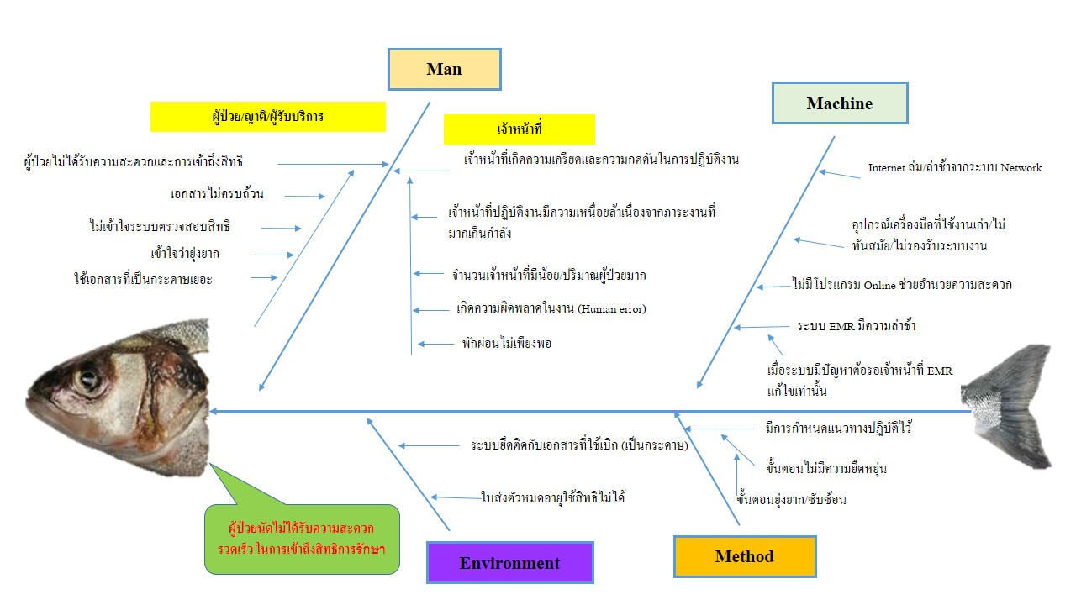
วัตถุประสงค์
1. ลดขั้นตอนการตรวจสอบสิทธิผู้ป่วยนอกตรงนัด
2. ผู้ป่วยได้รับความสะดวก รวดเร็ว และคุ้มครองสิทธิที่พึงได้รับ

เป้าหมาย/ตัวชี้วัด
1. ลดขั้นตอนการรับบริการในภาพรวมลงอย่างน้อย 1 ขั้นตอน
2. ผู้ป่วยนัดได้รับการคุ้มครองสิทธิที่พึงได้รับ >90%
3. ผู้รับบริการมีความพึงพอใจต่อระบบตรวจสอบสิทธินัดล่วงหน้าระดับดี-ดีมาก >90%

ระยะเวลาในการดำเนินโครงการ (ม.ค. - ธ.ค. 63)

ระยะเวลา (เดือน)  ขั้นตอน | 2563
ระยะเวลา (เดือน)  ขั้นตอน | ม.ค. | ก.พ. | มี.ค. | เม.ย. | พ.ค. | มิ.ย. | ก.ค. | ส.ค. | ก.ย. | ต.ค. | พ.ย. | ธ.ค.
วางแผน Plan
ลงมือแก้ปัญหา Do
ตรวจสอบผล Check
แก้ไขปรับปรุง Action
และจัดทำมาตรฐาน

1 เส้นแผนงาน ด้วยเส้น
2 การดำเนินงานจริง ด้วยเส้น

การปรับปรุงพัฒนาระบบตรวจสอบสิทธิที่ผ่านมา

ระยะที่1 (2557-2562) | ระยะที่ 2 (2562-ปัจจุบัน) | ระยะที่ 3 (พ.ค.2563-ปัจจุบัน)
พัฒนาระบบตรวจสอบสิทธิ  ลุงตู้  การพัฒนาลุงตู้ในช่วงแรกๆ มีวัตถุประสงค์เพื่ออำนวยความสะดวกแก่กลุ่มผู้ป่วยสิทธิสวัสดิการจ่ายตรง ซึ่งมีสัดส่วนรับบริการมากกว่าสิทธิอื่นๆ ต่อมาได้ขยายบริการตรวจสอบสิทธิผู้ป่วยนัดสิทธิประกันสังคมศูนย์ฯ และประกันสุขภาพถ้วนหน้าศูนย์ฯ ซึ่งการตรวจสอบสิทธิต้องใช้บัตรรพ. ที่มีแถบบาร์โค๊ดเท่านั้น ซึ่งหากไม่มีบัตรรพ.หรือทำบัตรรพ.หายจะต้องทำบัตรใหม่หรือติดต่อเจ้าหน้าที่งานสิทธิเพื่อตรวจสอบสิทธิเท่านั้น | พัฒนาระบบตรวจสอบสิทธิ  UC Refer  เป็นการแก้ไขปัญหาต่อยอดจากระยะที่ 1 โดยขยายบริการกลุ่มสิทธิUC Refer ที่มีอายุใบส่งตัวครอบคลุมการรักษามากกว่าหนึ่งครั้ง เนื่องจากผู้ป่วยกลุ่มดังกล่าวต้องเสียเวลารอคอยตรวจสอบสิทธิโดยเจ้าหน้าที่งานสิทธิในเวลา 06.00 น.เป็นต้นไป โดยที่สิทธิอื่นๆ ไม่ต้องรอ ทำให้เกิดความเหลี่ยมล้ำระหว่างกลุ่มสิทธิ และอีกทั้งต้องเสียค่าใช้จ่ายในการสำเนาเอกสารทุกครั้งที่รับบริการ | พัฒนาระบบตรวจสอบสิทธิ  ผู้ป่วยนัดล่วงหน้า  ระยะที่ 3 เป็นการพัฒนาต่อยอดและขยายการบริการสิทธิต่างๆเพิ่มให้ครอบคลุมมากขึ้น ปัจจุบันการตรวจสอบสิทธินัดล่วงหน้าครอบคลุมสิทธิปกส.ศูนย์, UCศูนย์, จ่ายตรง/อปท,กทม , พิการ, ชำระเอง , UC Refer ,ประกันตนผู้พิการ มีเพียงสิทธิปกส.Referที่ได้รับสิทธิครั้งเดียว, กองทุนเงินทดแทน, และปกส.ทุพพลภาพ, นิสิต, พรบ ฯ ซึ่งมีสัดส่วน 1 % ของผู้ป่วยนัดเท่านั้นที่ยังต้องผ่านตรวจสอบสิทธิ
สถิติรับบริการนัดหมายOPD (1 ม.ค. 2563 – 31 ธ.ค. 2563)

นัด
ทั้งหมด | ผ่านงานสิทธิ | ไม่ผ่านงาสิทธิ
211,057 | 8,721 | 202,336

สัดส่วนรับบริการ

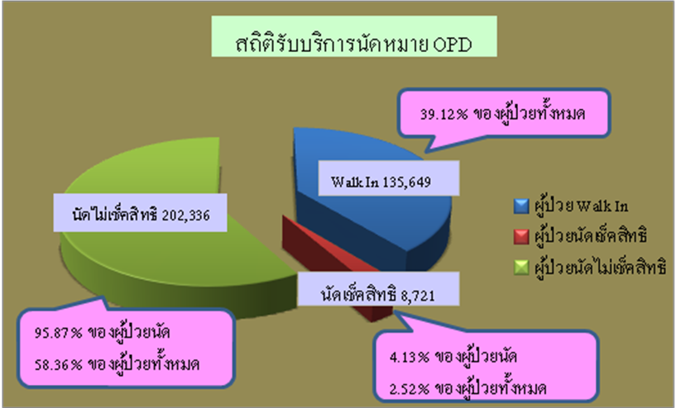

ตารางเปรียบเทียบขั้นตอนการรับบริการ

ผู้ป่วยนัด (ระบบเดิม) | ผู้ป่วยนัด (ระบบใหม่)
1. เตรียมเอกสาร บัตรรพ. บัตรประชาชน  รอตรวจสอบสิทธิ | ผู้ป่วยไม่ต้องผ่านขั้นตอนนี้  (เจ้าหน้าที่ตรวจสอบสิทธิหลังบ้าน โดยการตรวจสอบและยืนยันสิทธิผู้ป่วยนัดล่วงหน้า 1 วันก่อนวันนัด)
2. ตรวจสอบสิทธิที่ลุงตู้ หรือเจ้าหน้าที่งานสิทธิ
3. รับใบยืนยันสิทธิ
4. นำใบยืนยันสิทธิยื่นต่อเจ้าหน้าที่การเงิน

สรุปวิเคราะห์ผลการดำเนินการและการบรรลุเป้าหมายและตัวชี้วัด

จากการวิเคราะห์ผลการดำเนินการหลังแก้ไขปัญหาพบว่าในเดือนธ.ค..63 มีจำนวนผู้รับบริการ OPD ทั้งหมด 346,706 ราย เป็นผู้ป่วยนัด 211,057 ราย โดยผู้ป่วยนัดไม่ต้องผ่านขั้นตอนตรวจสอบสิทธิ 202,336 ราย คิดเป็นร้อยละ 95.87 ของผู้ป่วยนัดและคิดเป็นร้อยละ 58.36 ของจำนวนผู้ป่วยรับบริการทั้งหมด ส่วนผู้ป่วยนัดที่ต้องผ่านขั้นตอนตรวจสอบสิทธิมีเพียง 8,721 ราย คิดเป็นร้อยละ 4.13 ของผู้ป่วยนัด และคิดเป็นร้อยละ 2.52 ของผู้ป่วยรับบริการทั้งหมด ซึ่งทำให้จำนวนผู้รับบริการตรวจสอบสิทธิในภาพรวมลดลง และจากการประเมินความพึงพอใจต่อระบบบริการตรวจสอบสิทธินัดล่วงหน้า จำนวนผู้ตอบแบบสำรวจทั้งหมด 100 ราย มีความพึงพอใจระดับดี-ดีมาก จำนวน 95 ราย คิดเป็นร้อยละ 95%

บทเรียนที่ได้รับ
- การรับฟังเสียงสะท้อนจากผู้รับบริการ ทำให้เราแก้ไขปัญหาและพัฒนาเพื่อให้ผู้รับบริการเกิด
ความสะดวก รวดเร็ว และเข้าถึงบริการ
- การนำปัญหามาพูดคุยปรึกษาหารือและระดมความคิดเห็นร่วมกันหลายฝ่าย ทำให้ได้มุมมองใน
การแก้ไขปัญหาและมีการพัฒนาไปพร้อมๆกัน ได้แนวคิดในการออกแบบระบบบริการโดยมุ่งเน้นผู้รับบริการให้ได้รับความสะดวก รวดเร็ว เข้าถึงบริการได้มากขึ้น
- การใช้ประโยชน์จากเทคโนโลยีที่มีอยู่ให้เกิดประโยชน์สูงสุด ทำให้การทำงานสะดวก รวดเร็วขึ้น
และลดขั้นตอนการบริการที่ไม่จำเป็นลงได้

การพัฒนาต่อเนื่อง
การติดตามประเมินผล/การปรับแนวคิด วิธีการ และกระบวนการทำงานให้ทันต่อสภาวะการเปลี่ยนแปลงปัจจุบัน

นวัตกรรมที่ได้จากการดำเนินโครงการจำนวน 1 เรื่อง
ระบบตรวจสอบสิทธินัดล่วงหน้าโดยการใช้เทคโนโลยีให้เกิดประโยชน์สูงสุด

กิจกรรม CQI จะทำต่อไปในอนาคต
พัฒนาระบบตรวจสอบสิทธิผู้ป่วยใน (IPD)

